L’horreur du Front populaire (1934-1939)

Le PCF trahit la révolution communiste
Suite de notre préparation au 39e congrès du PCF.
Dans cet article, nous revenons sur le changement de politique du PCF et de l’Internationale communiste (IC) en 1934. Au VIIe congrès de l’IC (25 juillet-20 août 1935), le mot d’ordre d’« unité antifasciste » remplace le mot d’ordre « classe contre classe ». Cette trahison est la conséquence d’une campagne obstinée de la direction du PCF. Des empêchements affaiblissaient temporairement la direction de l’IC. Staline n’approuve pas ce nouveau mot d’ordre, mais il n’en peut mais.
« La victoire du Front populaire et les efforts du Parti communiste pour l’union de la nation française (1935-1936) ». Tel est le titre, en 1964, du chapitre 8 de l’Histoire du Parti communiste français (manuel), sous la direction de Jacques Duclos et François Billoux, aux Éditions sociales. Chercher « l’union de la nation » – quand l’impérialisme se prépare à la guerre – relève de la trahison de classe. Les anarcho-syndicalistes se focalisent sur les énormes revendications obtenues (congés payés, salaires, etc.). Elles ont été reprises quelques mois plus tard. Et la guerre a commencé avec une organisation communiste quasiment anéantie.
Aujourd’hui encore, le Front populaire bénéficie d’une appréciation positive dans le peuple français. Il nous faut y remédier. Voici notre analyse communiste qui condamne toute la politique de cette période.
En 1934, les tentatives d’anéantissement du parti communiste en France prennent une nouvelle forme. Le fascisme en Italie (1922) et le nazisme en Allemagne (1933) montrent des formes apparemment nouvelles du pouvoir de l’impérialisme.

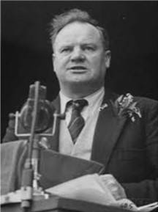
Maurice Thorez
Le PCF de Maurice Thorez, secrétaire général depuis 1931, et la IIIe Internationale de Georges Dimitrov, libéré le 27 février 1934 des geôles nazies, accommodent avec un opportunisme total cette nouvelle donnée. Pour éviter le « danger fasciste », il serait, selon eux, urgent de constituer des fronts politiques avec des partis de l’impérialisme.
Il faut le pacte germano-soviétique de 1939 – et la terreur antisoviétique qui s’ensuit – pour ramener une partie du PCF à une appréciation et à une politique de classe. Ses militants et ses élus sont alors interdits, pourchassés, emprisonnés. Nous y reviendrons dans un prochain article.

Chronologie du Front populaire
Le Front populaire (mai 1936-avril 1938) unit trois « partis de gauche » : SFIO (Section française de l'Internationale ouvrière), Parti radical et PCF (Parti communiste français). La notion de « gauche » – qui inclut le PCF – devient une pratique anticommuniste. La « gauche » n’est pas une distinction révolutionnaire. C’est une caractérisation de la bourgeoisie.

Vers le Front populaire
6 février 1934. Les ligues (Action française, Jeunesses patriotes, Croix de Feu…) et des groupes d’anciens combattants de la guerre de 14-18 attaquent le Palais Bourbon : ils créent l’illusion d’un « danger fasciste ». La direction du PCF se saisit de cette perche pour faire avancer la politique de retour à la social-démocratie.
12 février 1934. Le PCF se joint à la manifestation socialiste. Aux cris de « Unité ! Unité ! », les militants défilent ensemble.
26 juin 1934. À la Conférence nationale d’Ivry du PCF, Maurice Thorez parle d’unité d'action avec les socialistes.

27 juillet 1934. PCF et SFIO signent un « pacte d’unité d’action antifasciste ».

24 octobre 1934. Thorez à Nantes invite le Parti radical, à la veille de son congrès, à rejoindre l’unité.

Mai 1935. Première visite de Pierre Laval, ministre français des affaires étrangères, en Union soviétique. Signature du traité franco-soviétique d’assistance mutuelle. Le PCF, pris dans ses illusions pacifistes, ne comprend pas que ce n’est qu’une manœuvre impérialiste.

14 juillet 1935. Militants et responsables radicaux, socialistes et communistes défilent ensemble. 500 000 manifestants prêtent le serment, écrit par Jean Guéhenno, André Chamson et Jacques Kayser. Il dit à la fin : « Nous faisons le serment solennel de rester unis pour désarmer et dissoudre les ligues factieuses, pour défendre et développer les libertés démocratiques et pour assurer la paix humaine. » Le comité d’organisation de la manifestation devient le comité national pour le rassemblement populaire. Il élabore un programme commun et les désistements aux législatives de 1936.
25 juillet-20 août 1935. VIIe congrès de l’Internationale communiste à Moscou. Abandon du mot d’ordre « classe contre classe », adoption du mot d’ordre « unité antifasciste ».

2 octobre 1935. Invasion de l’Éthiopie par les troupes fascistes.

22-25 janvier 1936. VIIIe congrès du PCF à Villeurbanne.
27 février 1936. Le Parlement français ratifie le pacte d’assistance franco-soviétique.

2-5 mars 1936. À Toulouse, congrès de réunification de la CGT, 15 ans après la scission de la CGTU. Benoît Frachon (PCF), ancien secrétaire de la CGTU, devient secrétariat adjoint de la CGT réunifiée.

6 mars 1936. En riposte au pacte franco-soviétique, Hitler fait réoccuper la zone de la Rhénanie démilitarisée depuis le Traité de Versailles.

À côté du Front populaire, les grèves de mai-juin 1936
26 avril et 3 mai 1936. Le Front populaire remporte les élections législatives. 57 % des suffrages au premier tour et 386 députés sur 608 au second tour. La SFIO obtient presque 2 millions de voix. Le PCF 1 500 000 voix. Les radicaux 1 400 000 voix.
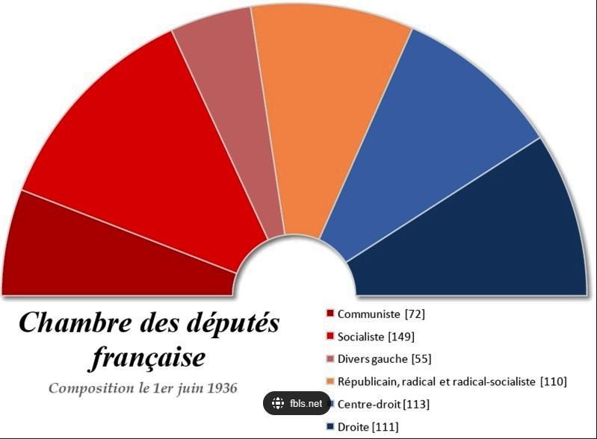

11-14 mai 1936. Ouvriers et employés de l’aéronautique sont massivement en grève.
24 mai 1936. Rassemblement au mur des Fédérés au Père Lachaise en mémoire de la Commune de Paris : 600 000 manifestants, avec drapeaux rouges et chants révolutionnaires.
28 mai-5 juin 1936. 30 000 ouvriers de Renault à Billancourt et de très nombreux corps de métier entrent en grève. Organisation des comités de grève, des bals, pièces de théâtre. 12 000 grèves, dont 9 000 avec occupation, et deux millions de grévistes.

4 juin 1936. Léon Blum (SFIO) devient président du Conseil d’un gouvernement radical-socialiste. Le PCF, deuxième force électorale du Front populaire, n’a pas de ministre. Le gouvernement Blum entend faire cesser le mouvement de grèves.
Nuit du 7 au 8 juin 1936. Les accords Matignon (Premier ministre) sont signés, par la CGT et le patronat, en échange de l’évacuation des usines à l'initiative du gouvernement : droit syndical, hausse des salaires de 7 à 15 %.
11 juin 1936. Adoption des congés payés. Le PCF demande l’arrêt des grèves. Son secrétaire général Maurice Thorez déclare : il faut savoir arrêter une grève « dès que satisfaction a été obtenue » (L’Humanité, 13 juin 1936, lien). Malaise et incompréhension s’emparent des milieux syndicaux.
20-21 juin 1936. Premiers congés payés (2 semaines). Semaine de 40 h. (contre 48 h.).
29 juillet 1936. Adoption de la retraite des mineurs.
7 août 1936. Nationalisations dans l’armement.
28 août 1936. Allocations chômage. Nationalisations de l’aéronautique et des chemins de fer. Banque de France transformée. Budget de 20 milliards de francs pour de grands travaux.

Colonialisme et impérialisme : politique du Front populaire

1er octobre 1936. Accord monétaire avec la Grande-Bretagne et les États-Unis. Le franc est fortement dévalué. L’Office national interprofessionnel du blé (ONIB) soutient les prix payés aux agriculteurs. La scolarité obligatoire est portée à quatorze ans. Le CNRS est créé.

Comme le Sénat n’a pas de majorité « front populaire », il bloque le projet Blum-Viollette étendant la nationalité française à certains Algériens. Idem pour l’indépendance aux mandats SDN du Liban et de la Syrie. En Tunisie, les colons déploient tous leurs efforts pour saboter la politique menée. Ces deux tendances de l’impérialisme français persistent jusqu’en 1962.

Juillet 1936. Coup d’État militaire de Franco. La guerre civile éclate en Espagne. En France, les radicaux et la droite veulent la « non-intervention ». Les Brigades internationales dirigées par André Marty, numéro 3 du PCF, ne peuvent empêcher un écrasement total.

26 janvier 1937. L’Étoile nord-africaine de Messali Hadj, qui a soutenu le Front populaire, est dissoute par le « décret Régnier » réprimant les manifestations contre la souveraineté française en Algérie.

26 avril 1937. Bombardement de Guernica (Pays basque) par la légion Condor nazie.

21 juin 1937. Fin du premier gouvernement Blum.

23 juin 1937-10 mars 1938. Gouvernements Chautemps III et IV menés par le radical Camille Chautemps.
25-29 décembre 1937. IXe congrès du PCF à Arles.

13 mars 1938-8 avril 1938. Deuxième gouvernement Blum. Fin du Front populaire.
12 avril 1938-11 mai 1939. L’alliance radicaux-droite forme le gouvernement Daladier.

Quelques conséquences

30 septembre 1938. Accords de Munich (Allemagne, Italie, Grande-Bretagne et France) sur « les Sudètes ». Le président tchèque et le secrétaire général soviétique ne sont pas invités.

23 août 1939. Signature du pacte germano-soviétique. Nous y revenons au prochain numéro de Communistus.

Septembre 1939. Arrestation et emprisonnement de 49 députés du PCF sur 72. Certains comme Thorez partent en Union soviétique.

10 juillet 1940. Fin de l’assemblée nationale élue aux élections législatives de mai 1936. Occupation nazie de la France. Mise en place de l’État français, régime du maréchal Pétain.

